ВЕЛОТРЕНАЖЕР DFC

Артикул: B830

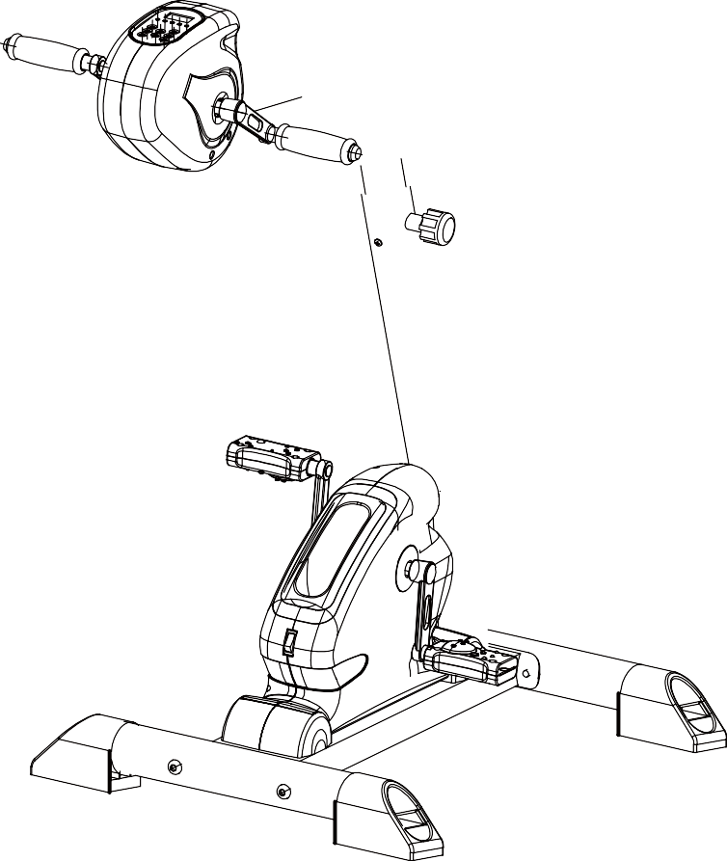Серия (тип): B

РУКОВОДСТВО ПОЛЬЗОВАТЕЛЯ

РЕКОМЕНДОВАНО:  - Перед тем, как приступить к сборке и использованию тренажёра, внимательно прочтите руководство и другие приложенные к оборудованию инструкции.  - Тренажёр предназначен только для домашнего использования. Убедитесь, что все пользователи тренажёра ознакомлены с правилами и инструкциями по эксплуатации.  - Периодически выполняйте осмотр тренажёра на предмет целостности его составных элементов и надёжности крепежей.  - Размещайте тренажёр на ровной и устойчивой поверхности. Во избежание повреждений установите защитное покрытие на пол в месте расположения тренажёра.  - Сохраните руководство с целью его дальнейшего использования в качестве справочного материала. Держите его возле тренажёра.  - Тренажёр разрешён к использованию лицами старше 16 лет. Убедитесь, что все пользователи не имеют противопоказаний к подобным нагрузкам.  - Для занятий на тренажёре обязательно надевайте удобную спортивную одежду и обувь.  - Если во время тренировки вы почувствуете слабость, боль в груди или одышку, немедленно прекратите занятие и обратитесь к врачу. | ЗАПРЕЩЕНО:  - Не размещайте тренажёр в фитнес-центрах, спортивных залах, отелях и других местах общественного пользования – оборудование не предназначено для интенсивных нагрузок и не может использоваться в медицинских или профилактических целях.  - Тренажёр должен быть установлен в помещении, вдали от зон с повышенной влажностью. Не храните тренажер в подвале, внутреннем дворе или вблизи воды.  - Держите тренажёр подальше от любого источника влаги, во избежание повреждения электрической системы.  - Избегайте острых предметов, щёток, абразивных губок и агрессивных химикатов – использование данных инструментов может привести к повреждению панели управления или пластиковых деталей тренажёра.  - Не разбирайте тренажёр самостоятельно, если данные операции не прописаны в руководстве.  - Не подпускайте детей и домашних животных близко к тренажёру.  - Не используйте тренажёр, если он повреждён или неисправен. Не пытайтесь устранить возникшую неполадку самостоятельно. В этом случае отключите тренажёр и обратитесь в сервисный центр.  - Запрещено заниматься на тренажёре босиком и в обуви без твёрдой подошвы.  - Во избежание повышенного потоотделения во время тренировки не надевайте одежду из синтетики или шерсти.

Данное изделие представляет собой простой и безопасный тренажёр для выполнения гимнастических упражнений. Подходит для всей семьи. У тренажёра отсутствует сиденье и поручень, что делает его удобным в использовании. Вы можете работать с тренажёром, сидя в кресле или на офисном стуле, а также лежа на коврике. При регулярных занятиях на тренажёре повышается сила и выносливость, улучшается работа сердечно-сосудистой системы.
Максимальный вес пользователя – не более 120 кг.
Электрический мини велотренажёр предназначен для домашнего использования. Обратите внимание, что тренажёр не является медицинским устройством и не может использоваться в терапевтических или реабилитационных целях.
Возможность домашнего использования тренажёра значительно упрощает процесс тренировки – вам даже не требуется покидать пределы своего дома, а значит, вы не будете зависеть от погодных условий, и вам не придётся тратить время на дорогу в фитнес-центр.

При использовании тренажёра обязательно следуйте всем инструкциям и предостережениям, указанным в руководстве, это позволит вам заниматься на тренажёре эффективно, а главное - безопасно. В связи с этим уделите особое внимание противопоказаниям, указанным ниже.

Использование тренажёра противопоказано:
- беременным;
- недееспособным лицам;
- а также лицам с заболеваниями сердца, лёгких или почек.

Гарантия на изделие аннулируется в следующих случаях:
- использование тренажёра не по его прямому назначению, обозначенному в руководстве;
- несоблюдение методов и периодичности технического обслуживания;
- подделка изделия;
- использование неоригинальных запасных деталей;
- нарушение правил и инструкций, прописанных в руководстве.

В руководстве представлена полная информация по установке, техническому обслуживанию и эксплуатации изделия. Для того, чтобы работа с тренажёром была корректной и безопасной, все пользователи должны изучить данные инструкции.

Для установки тренажёра выберите место вблизи от розетки.

Обратите внимание, что тренажёр не должен подвергаться воздействию прямых солнечных лучей, при наличии больших окон закройте их плотными непрозрачными шторами. Изделие также необходимо держать вдали от систем отопления и вентиляции воздуха.

ТРЕБОВАНИЯ БЕЗОПАСНОСТИ:
- Тренажёр следует размещать в помещении с запираемой дверью, чтобы изделие было недоступно для детей.
- По завершению тренировки обязательно отсоединяйте тренажёр от электросети.

При распаковке будьте аккуратны, постарайтесь не повредить заводскую упаковку и сохранить её – она пригодится вам в том случае, если изделие повреждено и требует отправки в сервисный центр для технического обслуживания или замены деталей по гарантии.
РАСПАКОВКА ТРЕНАЖЁРА

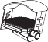
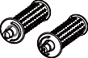
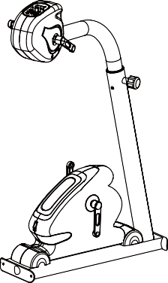В КОМПЛЕКТ ТРЕНАЖЁРА ВХОДИТ:

СБОРКА ТРЕНАЖЁРА

Тренажёр доставляется в уже собранном виде, поэтому после распаковки вам требуется только прикрепить к корпусу опорные ножки и педали.

- Разместите корпус (К) тренажёра на рабочей поверхности. Подготовьте инструменты для сборки: универсальный ключ и шестигранник (входят в комплект).

- Подсоедините к корпусу заднюю опорную ножку (В) – она должна располагаться ниже переключателя. Закрепите ножку при помощи следующего крепежа: с одной стороны установите два винта М8х75мм (I) и две шайбы М8 (Н), а с другой стороны – две самоконтрящиеся гайки М8 (J) и две шайбы М8 (Н). Затяните крепёж при помощи шестигранника (F) и универсального ключа (Е).

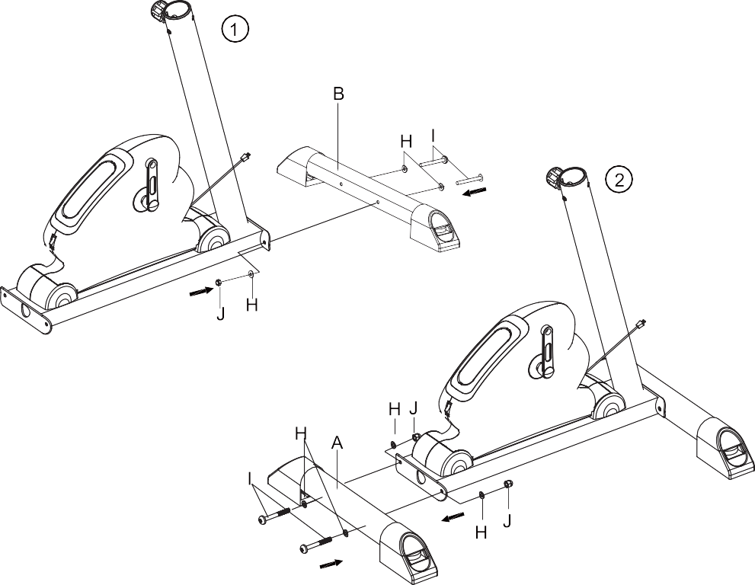
- Аналогичным образом закрепите на корпусе переднюю опорную ножку (А).

СБОРКА ТРЕНАЖЁРА
Установите педали (D) в кривошипы на корпусе тренажёра и затяните их при помощи универсального ключа – в направлении, указанном на рисунке ниже.

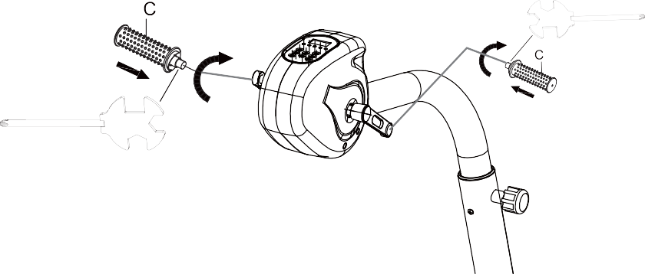
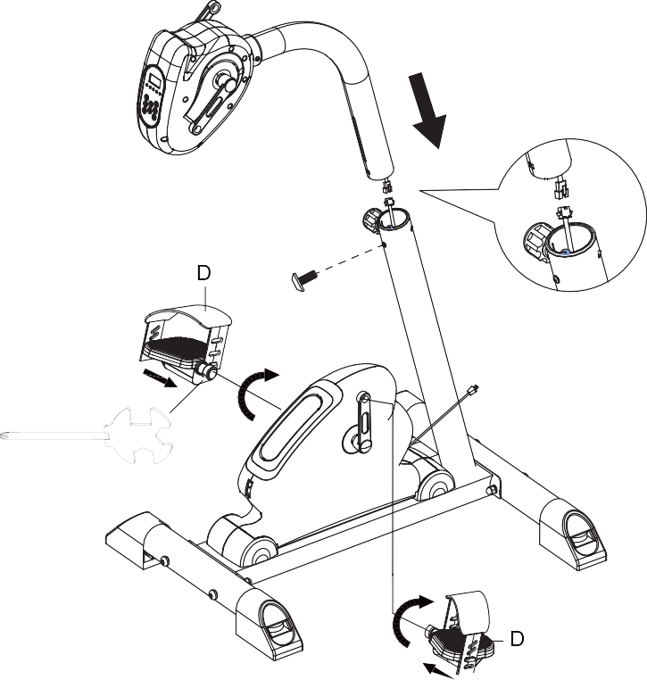
Аналогичным образом закрепите рукоятки (С) в верхней части корпуса.

Перед подключением устройства к электросети проверьте, чтобы конфигурация доступной сети соответствовала требованиям (данная информация обозначена в нижней части корпуса тренажёра), а также чтобы переключатель тренажёра находился в положении “О” (ВЫКЛ).

Основная работа на тренажёре заключается во вращении педалей, как при езде на велосипеде. При подключении устройства к электросети и активации при помощи кнопки питания, запускается электрический двигатель, который может выступать в качестве дополнительного усилия.

Если конфигурация вашей сети не соответствует установленным требованиям тренажёра, не производите замену самостоятельно – обратитесь за помощью к квалифицированному специалисту! Не рекомендуется использовать адаптеры, разветвители и/или удлинители. Если использование данных приборов необходимо, выбирайте простые адаптеры и удлинители, которые соответствуют действующим стандартам безопасности.

ОПАСНО

ЗАПРЕЩЕНО вставать на педали, используйте тренажёр одним из следующих способов:
- Для проработки ягодиц, внутренней части бедра и пресса использовать тренажёр следует на полу, лежа на коврике. Правильное выполнение упражнений предполагает, что ноги во время вращения педалей всегда находятся в согнутом положении и полностью не выпрямляются, а спина не отрывается от пола (для прокачки пресса).
- Для проработки мышц ног тренажёр следует расположить напротив кресла, при этом дистанция должна быть настроена таким образом, чтобы ноги во время вращения педалей были всегда согнуты и не выпрямлялись полностью. Вращение педалей должно быть в постоянном комфортном для вас темпе.
Для занятий на тренажёре выберете кресло, которое позволит вам занять удобное и правильное положение тела, без повышенной нагрузки на поясничный отдел.
- Для прокачки мышц рук и плеч тренажёр следует расположить на столе, а самим встать напротив. Возьмитесь за педали и вращайте их при помощи рук.

ПОКАЗАТЕЛИ НА ДИСПЛЕЕ:
- SCAN (СКАНИРОВАНИЕ) – при активации данного режима на дисплее последовательно отображаются параметры тренировки: скорость, время, дистанция, калории. При этом индикатор показателя, отображаемого на дисплее, загорается. Активировать режим сканирования можно при помощи кнопки PROG (ПРОГРАММА).
- SPEED (СКОРОСТЬ) – выбранный скоростной режим текущей тренировки (от L1 до L12).
- TIME (ВРЕМЯ) – длительность тренировки, может отсчитываться как в прямом, так и в обратном (при заранее установленной длительности) порядке.
- DISTANCE (ДИСТАНЦИЯ) – общее количество оборотов, выполненных во время текущей тренировки.
- CALORIES (КАЛОРИИ) – количество сожжённых калорий.
Примечание: эти данные являются приблизительные ориентиром и не могут использоваться в качестве медицинских показаний.
Для активации электрических двигателей установите переключатель в положение “I” (ВКЛ) – на панели управления загорится красный индикатор. Для того, чтобы заниматься в ручном режиме, отключите тренажёр, установив переключатель в положение “О” (ВЫКЛ) – индикатор погаснет.

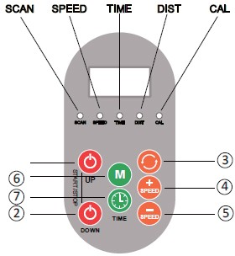

ФУНКЦИОНАЛЬНЫЕ КНОПКИ:
- START / STOP (ПУСК/СТОП): активация/отключение верхних педалей для проработки мышц рук.
- START / STOP (ПУСК/СТОП): активация/отключение нижних педалей для проработки мышц ног.
- Up / Down (Вверх / Вниз): изменяет направления вращения педалей.
- Speed Increase + (Скорость +): повышает скоростной режим текущей тренировки (в диапазоне от уровня L1 до L12).
- Speed Decrease - (Скорость -): снижает скоростной режим текущей тренировки (в диапазоне от уровня L1 до L12).
- PROG (ПРОГРАММА): используется для выбора одной из 5 предустановленных программ, с разными скоростными режимами:
Р1: L1-L2-L3-L4-L5, интервал 30 сек.
Р2: L2-L3-L4-L5-L6, интервал 15 сек.
Р3: L3-L5-L7-L9-L11, интервал 20 сек.
Р4: L4-L6-L8-L10-L12, интервал 20 сек.
Р5: L5-L10 / L5-L10, интервал (L5-L10) 30 сек.
Данная функция доступна в режиме ожидания, непосредственно до самой тренировки.
При нажатии кнопки во время тренировки вы сможете вручную прокрутить показатели:
- Скорость (выбранный скоростной режим).
- Время (длительность тренировки).
- Дистанция (общее количество оборотов за текущую тренировку).
- Калории (количество сожжённых калорий).
Также при помощи данной кнопки можно активировать режим сканирования, при котором все показатели автоматически отображаются на дисплее, сменяя друг друга, – без необходимости каждый раз нажимать кнопку PROG.
- Time (Время): если нажать кнопку перед тренировкой, можно настроить соответствующий показатель; при нажатии непосредственно во время тренировки на дисплее отобразится обратный отсчёт показателя (от установленного значения до нуля).

ОПАСНО

- Перед выполнением любого вида технического обслуживания предварительно отсоедините тренажёр от электросети.
- Не используйте для чистки легковоспламеняющиеся или опасные вещества. Пластиковые детали тренажёра следует протирать мягкой тряпкой, слегка смоченной водой. Не используйте растворители!
- НЕ погружайте тренажёр в воду.
- НЕ смазывайте педали и кривошипы маслом или смазкой.

Чистка тренажёра:
- Держите тренажёр в чистоте – регулярно после тренировки протирайте его сухой тряпкой, чтобы удалить пыль и лишнюю влагу.

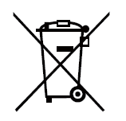Символ перечёркнутого мусорного контейнера означает, что устройство попадает под действие Европейской директивы RoHS по утилизации отходов электрического и электронного оборудования (WEEE).
УТИЛИЗАЦИЯ
Маркировка CE указывает на то, что изделие соответствует требованиям Директивы RoHS 2011/65/ЕС, и ни один из электрических и электронных компонентов продукта не представляет опасности для здоровья человека.

Данное изделие следует утилизировать отдельно от других бытовых отходов (в государствах Европейского Союза). По окончанию срока службы передайте устройство в специализированный центр по сбору электрического и электронного оборудования для последующей утилизации.

СПЕЦИФИКАЦИЯ

№ | Наименование | Кол-во | № | Наименование | Кол-во
1 | Левый нижний защитный кожух | 1 | 28 | Центральный провод управления | 1
2 | Саморез с потайной головкой и крестообразным шлицем ST3x10 | 8 | 29 | Провод питания | 1
3 | Плата панели управления | 1 | 30 | Соединительный провод двигателя | 1
4 | Панель управления | 1 | 31 | Левая педаль | 1
5 | Защитная накладка панели управления | 1 | 32 | Защитная крышка кривошипа | 4
6 | Правая рукоятка | 1 | 33 | Болт с цилиндрической головкой и внутренним шестигранником M8x16 | 2
7 | Правый верхний защитный кожух | 1 | 34 | Винт с потайной головкой и крестообразным шлицем M6x20 | 3
8 | Саморез с полукруглой головкой и крестообразным шлицем M6X16 | 6 | 35 | Крепёжная пластина | 2
9 | Шайба ø6x14 | 12 | 36 | Пружинная шайба ø6 | 12
10 | Верхний двигатель | 1 | 37 | Саморез с полукруглой головкой и крестообразным шлицем M6x12 | 3
11 | Опорная изогнутая стойка | 1 | 38 | Правый нижний защитный кожух | 1
12 | Левый верхний защитный кожух | 1 | 39 | Провод переключателя | 1
13 | Саморез с потайной головкой и крестообразным шлицем ST4x16 | 19 | 40 | Электрический контроллер | 1
14 | Саморез с полукруглой головкой и крестообразным шлицем M4X12 | 4 | 41 | Переключатель | 1
15 | Верхний кривошип | 2 | 42 | Провод нижнего двигателя | 1
16 | Левая рукоятка | 1 | 43 | Нижний провод управления | 1
17 | Провод панели управления | 1 | 44 | Нижний двигатель | 1
18 | Провод верхнего двигателя | 1 | 45 | Защитная накладка | 2
19 | Защитная накладка на нижнюю панель | 1 | 46 | Болт с цилиндрической головкой и внутренним шестигранником M6x10 | 1
20 | Болт с шестигранной головкой M8X16 | 2 | 47 | Задний стабилизатор | 1
21 | Правая педаль | 1 | 48 | Главная рама | 1
22 | Защитная крышка стабилизатора | 4 | 49 | Барашковая гайка M8 | 4
23 | Нижний кривошип | 2 | 50 | Пружинная шайба φ8x19x1.5T | 8
24 | Кольцевая крышка | 2 | 51 | Болт с цилиндрической головкой и внутренним шестигранником M8x75 | 4
25 | Нижняя панель | 1 | 52 | Передний стабилизатор | 1
26 | Пружинная ручка | 1 | 53 | Шайба φ6x22 | 4
27 | Пластиковый кронштейн | 1 | 54 | Болт с цилиндрической головкой и внутренним шестигранником M6x75 | 4

